- Паспорт программы: программа профессиональной пробы по профессии «Специалист индустрии красоты: парикмахер»
Наименование профессионального направления: Умная среда
Автор программы: Рожнова Наталья Геннадьевна/мастер производственного обучения.
Контакты автора: г.Тула тел.8-920-773-77-17
Уровень сложности | Формат проведения | Время проведения | Возрастнаякатегория | Доступность для участников с ОВЗ
ознакомительный | очный | 30 минут | 6-7/8-9/  10-11 класс | допустимая нозологическая группа - Общие заболевания (нарушение дыхательной системы, пищеварительной, эндокринной систем, сердечно-сосудистой системы и т.д.);  необходимые специальные условия, которые необходимо соблюсти для проведения мероприятия – не требуются;  возможность проведения пробы в смешанных группах «участники без ОВЗ + участники с ОВЗ»
(Ознакомительный формат возможен в сочетании с профессиями: Официант/ Социальная среда, Повар, кондитер/ Комфортная среда)
- Содержание программы
Введение (5 мин.)
Парикмахерское искусство относится к сфере услуг. Индустрия данного направления постоянно развивается, является стабильно устойчивой в своём развитии и пользуется обширным разнообразием продуктов и товаров для волос.
Парикмахер- специалист, занимающийся уходом за волосами клиентов, созданием различных причесок. Парикмахер делает разные виды стрижек, окраску, химическую завивку и укладку, занимается лечением волос, корректирует форму усов и бороды. Некоторые парикмахеры специализируются на постижерных работах: изготовлении париков, накладных усов, бровей и т. д.
Хороший мастер должен посредством своей работы подчеркнуть достоинства и скрыть недостатки внешности.
Парикмахер может иметь специализацию, например, быть мастером по мужским или женским прическам, или быть колористом.
Работа парикмахера - это настоящее искусство, требующее предельной точности и профессионализма.
Хороший стилист может стать технологом, то есть представлять известную торговую марку профессиональной косметической продукции и использовать ее товары в своей работе.
Самое главное достоинство специальности – высокая востребованность на рынке труда, так как быть красивыми хотят и женщины, и мужчины.
Парикмахеры, сделавшие себе имя, имеют очень высокие заработки, обслуживают известных людей, участвуют в международных конкурсах. Некоторые открывают салоны красоты, собственные студии.
Ушли в прошлое времена, когда считалось, что красивыми должны быть только женщины. Следить за собой — это часть культуры, поэтому постоянными посетителями салонов становятся не только женщины, но и целые семьи. Постоянно растущее количество салонов красоты, парикмахерских и барбершопов говорит само за себя.
Перспективный парикмахер не останется без работы, главное – следовать за модными тенденциями и быть на полшага впереди своих конкурентов.
Постановка задачи (3 мин.)
В рамках пробы компетенции, предлагается ознакомиться с инструментами и материалами, необходимыми для выполнения прически, а также создать собранную прическу на основе хвоста и плетения косы из четырех прядей. См. Приложение 1.
Выполнение задания (16 мин.)
Пошаговая инструкция по выполнению задания:
- Организовать рабочее место.
- Подготовить инструменты и материалы.
- Соберите волосы в хвост на затылочной части головы. Затем разделите его на четыре равные части и зафиксируйте зажимами.См.Приложение 2
- Возьмите правую верхнюю часть, выделив из нее три небольшие пряди.
- Начинайте заплетать классическую французскую косу, используя волосы лишь из правой верхней части хвоста. Меняя подхватываемую длину прядей, формируйте крыло бабочки.
- Частично вплетайте волосы из нижней правой части хвоста, чтобы верхнее «крыло бабочки» было больше нижнего.
- Проделайте аналогичную работу с левой стороной.
Из нижних частей волос выделите небольшую прядку ровно в центре, чтобы далее сделать из нее туловище бабочки.
- Оформите нижние крылья с правой и левой стороны.
- Оставшийся локон заплетите в обычную косу, поднимите его вверх и зафиксируйте заколкой.
- Кончики кос спрячьте в волосах, закрепив их лаком сильной фиксации или невидимками.
- Из кончика косички, ставшей импровизированным телом бабочки скрутите усики.
Рекомендации для наставника по организации процесса выполнения задания:
Деятельность в рамках отдельной профессиональной пробы должна носить ознакомительный характер и прямо соответствовать профессиональной деятельности. Профессиональная проба должна включать формирование у участников представление о профессии/компетенции, ее применении. Необходимо ознакомятся с требованиями по подготовке рабочего места, инструментов, техникой безопасности при работе с оборудованием и инструментами, требованиями в соответствии с нормами СанПиН.
Каждый участник работает индивидуально и пошагово выполняет работу повторяя за наставником, чтобы каждый участник мог видеть процесс выполнения задания наставников в качестве образца.
Контроль, оценка и рефлексия (7мин)
Работа выполнена в соответствии с требованиями. Элемент плетения выполнен согласно технологической последовательности.
Рекомендации для наставника по контролю результата, процедуре оценки: Во время выполнения участниками задания следует проводить промежуточный контроль. Обязательно получение обратной связи от наставника. Рекомендуется принять работу у каждого участника индивидуально, положительно оценить качество ее выполнения. Использование балльной оценки, а также сравнение работы участника с работами его сверстников, на данном этапе не допускается.
Наставник дает общую вербальную оценку представленного результата и рекомендации по развитию навыков, умений, компетенций участника, акцентирует его внимание на наиболееуспешных и менее успешных моментах в его работе. Итоговая оценка работы наставником должна носить мотивирующий характер, подчеркивая важность проб и ценность ошибок на этапе поиска будущей профессии.
- Инфраструктурный лист
Наименование | Техническиехарактеристики снеобходимымипримечаниями | Кол-во | Расчет
Парикмахерское модульное рабочее место | Наусмотрениеорганизаторов | 1 | На 1участника
Тележка парикмахерская | Наусмотрениеорганизаторов | 1 | На 1участника
Штатив напольный | Напольный штативдля крепленияучебной головыманекена | 1 | На 1участника
Манекен-головаженская | Длина–50-45-35см.  Волосы 100%натуральные.  Плотность волосвысокая | 1 | На 1участника
Расческа-хвостик | Пластиковыйхвостик;  -Длина-21см. | 1 | На 1участника
Расческа  комбинированная | Комбинированная;  -Длина-19см. | 1 | На 1участника
Щётка для  расчёсыванияволос | для расчёсыванияволос любого типа идлины. | 1 | На 1участника
Набор зажимов для волос | Материал(состав)—Пластмасса, металл;  Назначение — Для закрепления волос;  Размер— от8 см | 4 | На 1участника
Шпильки | 60мм | 3 | На 1участника
Невидимки | 50мм | 3 | На 1участника
Резинки | Диаметрот 40мм | 2 | На 1участника
Лак для волос | Сильнойфиксации | 1 | На 1участника
Блески для волос | Легкий контроль блеска. | 1 | На 1участника

- Приложения и дополнения
Приложение 1. Демонстрация результата | 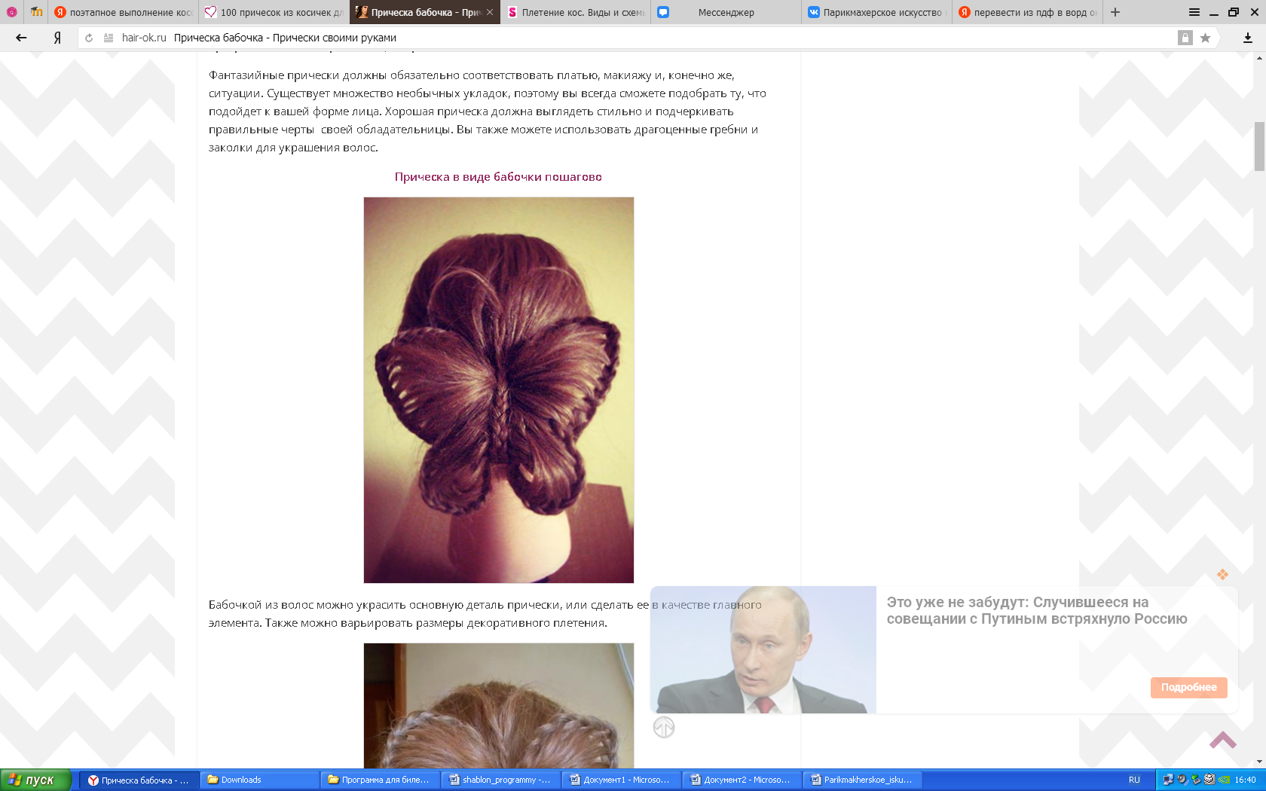
Приложение 2. Порядок выполнения задания | 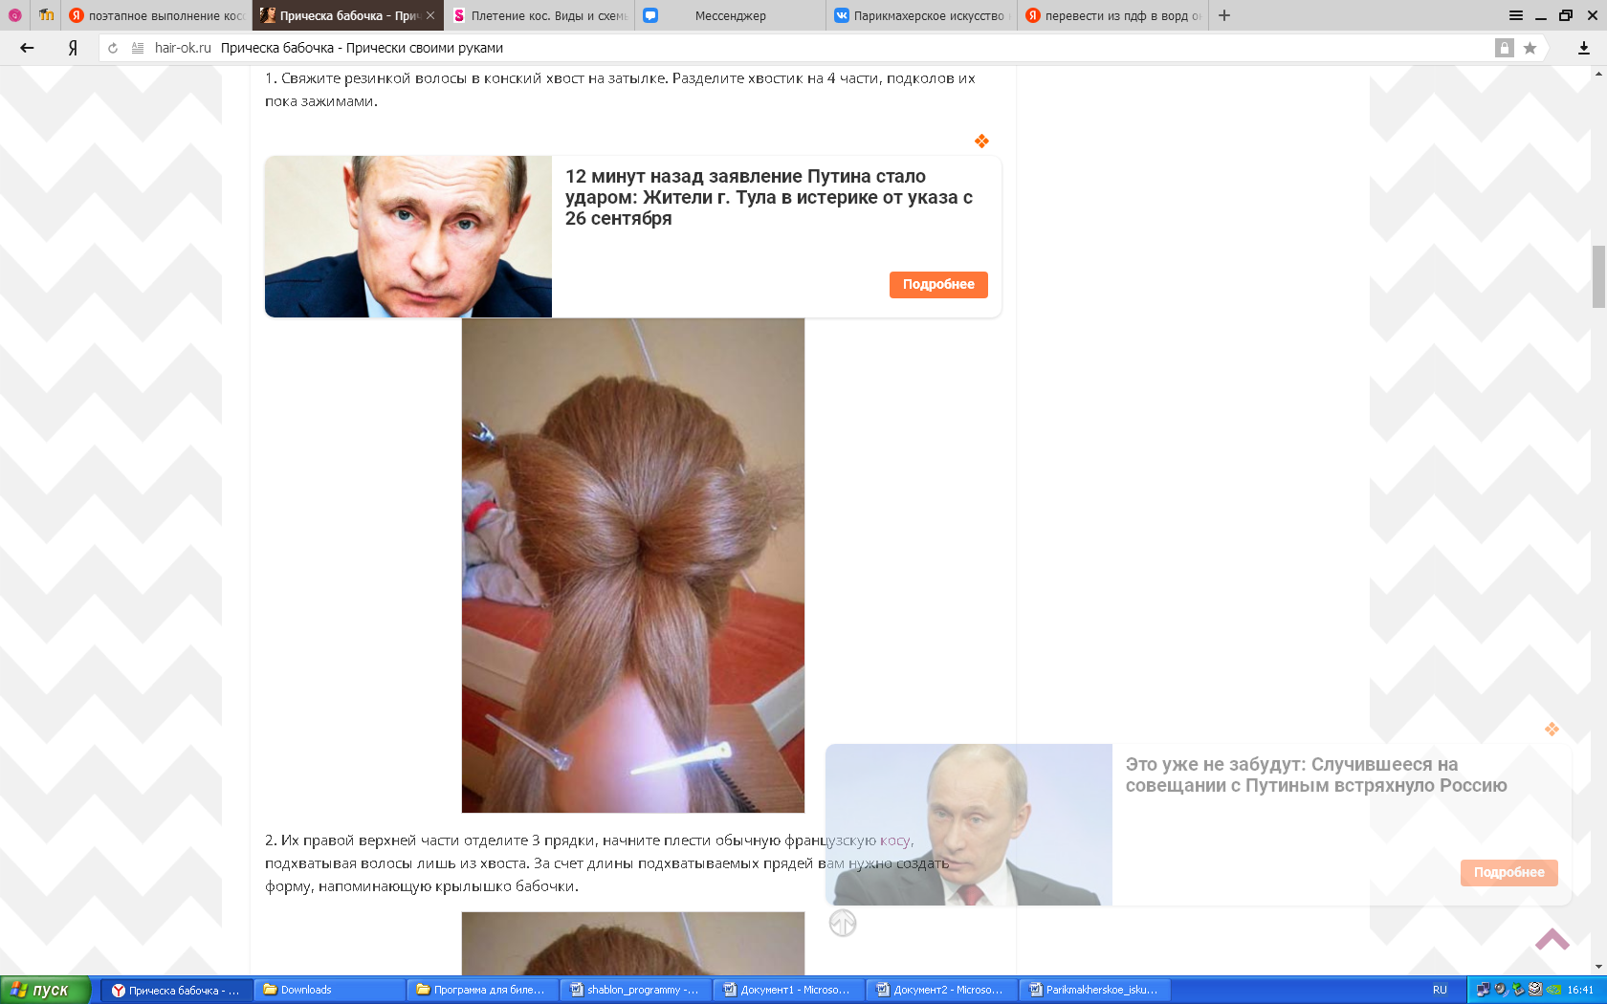
 | 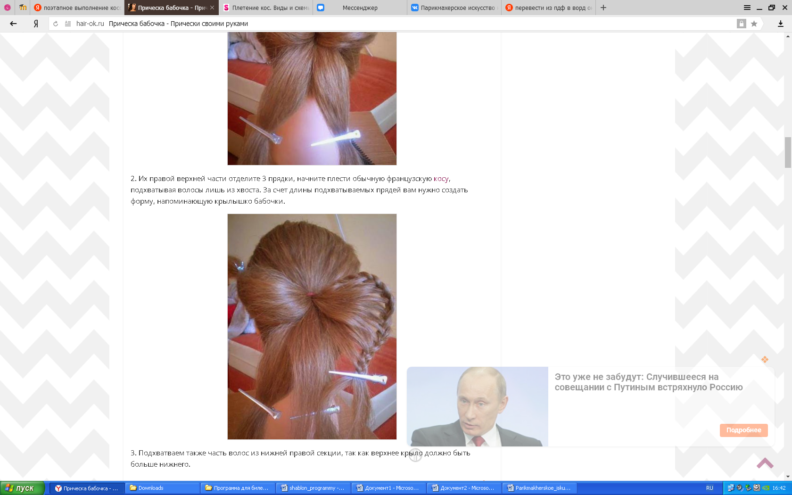
 | 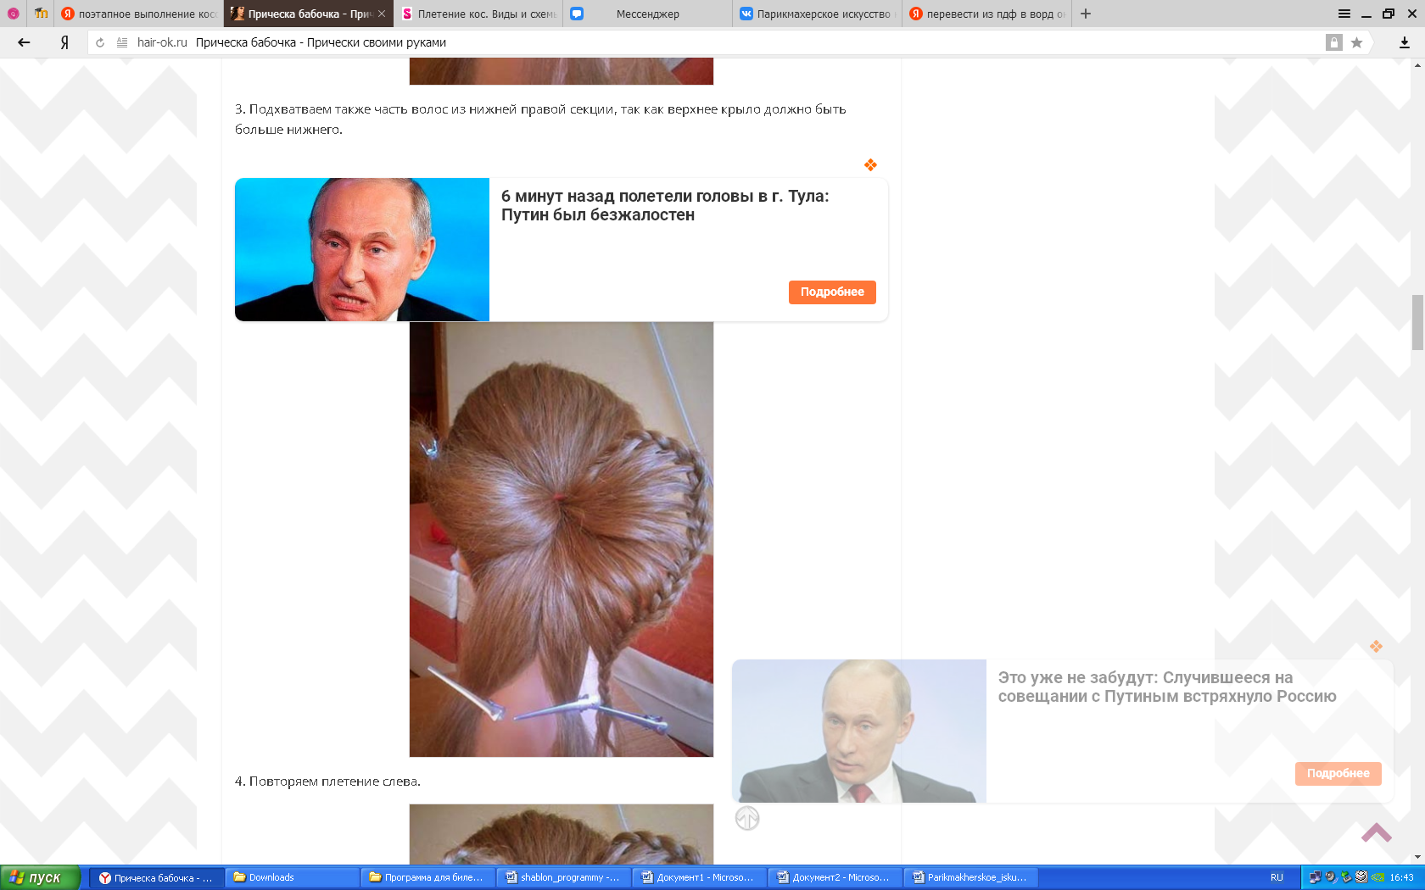
 | 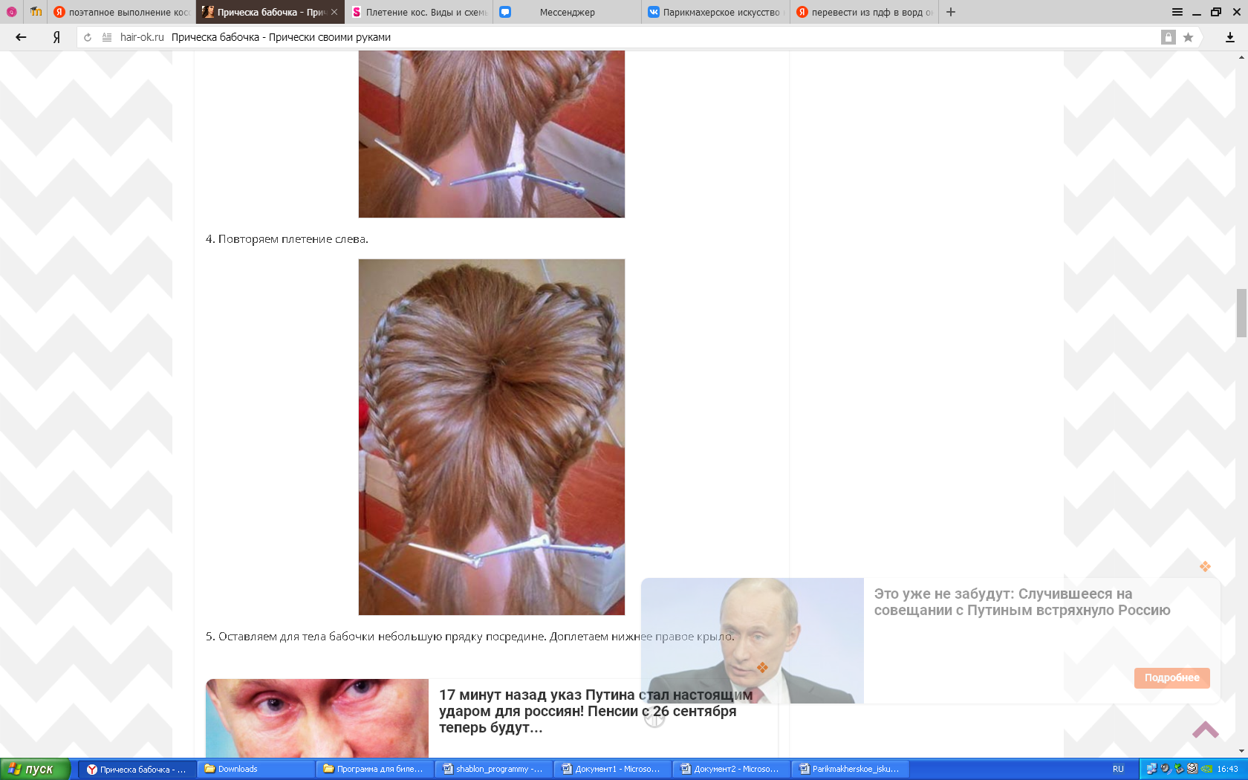
 | 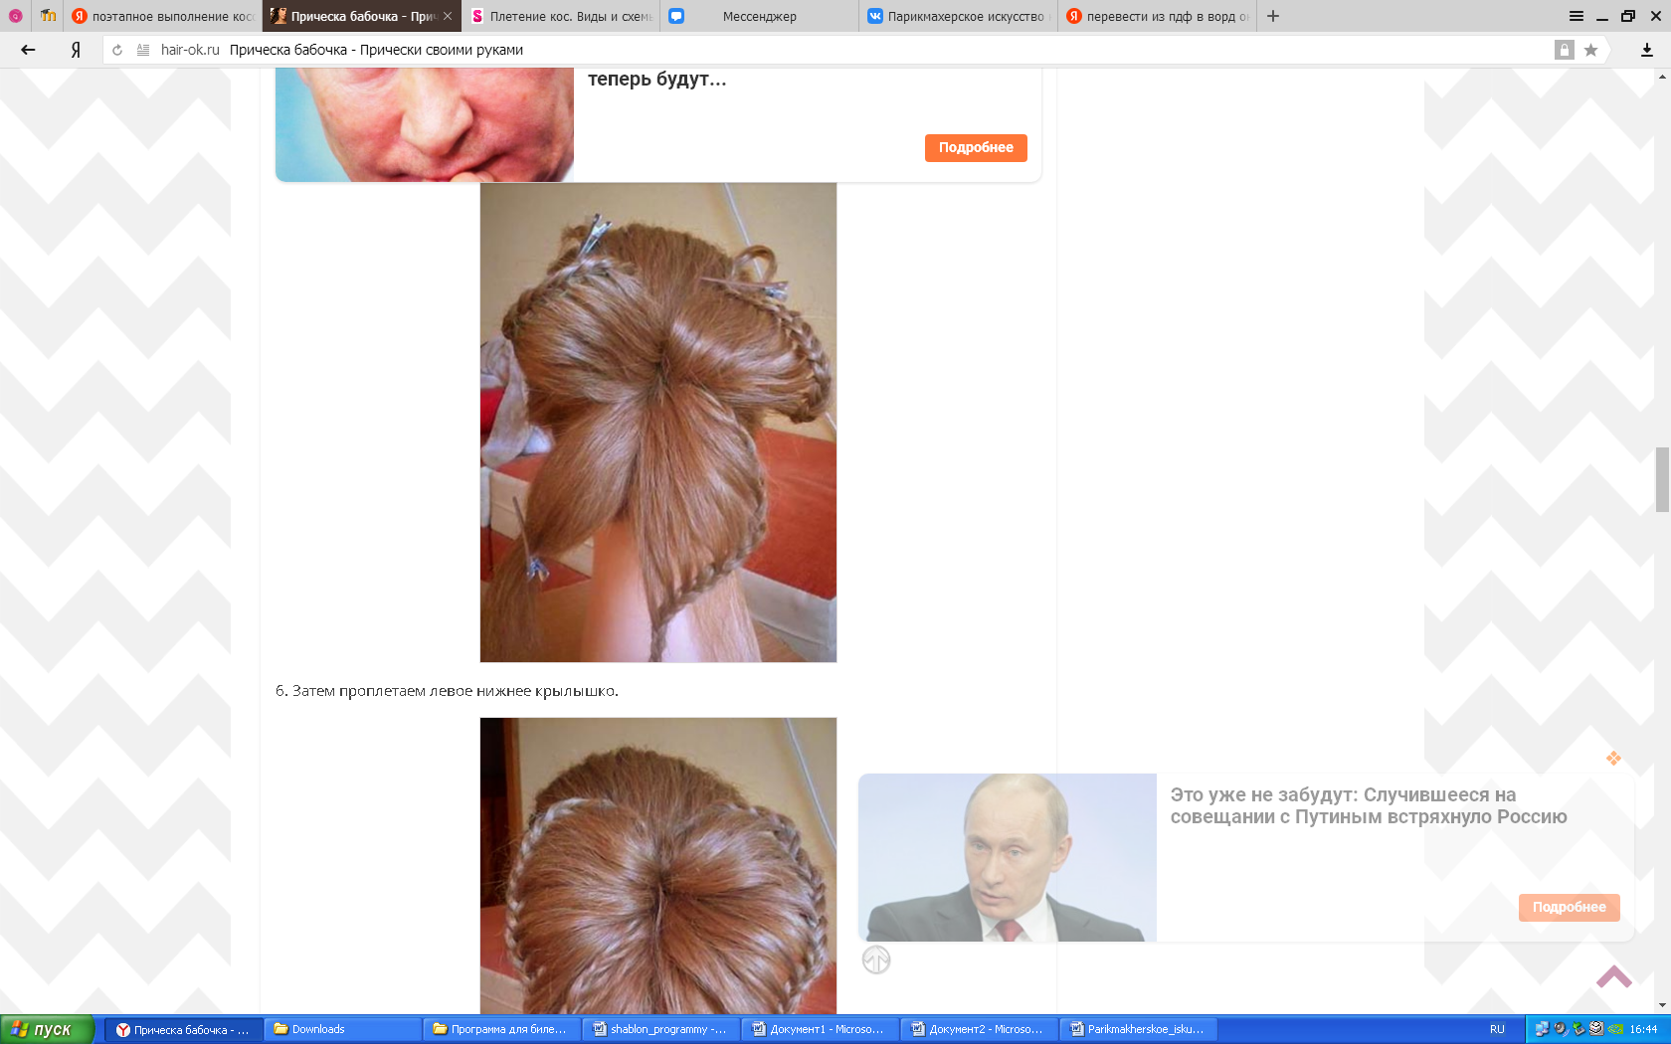
 | 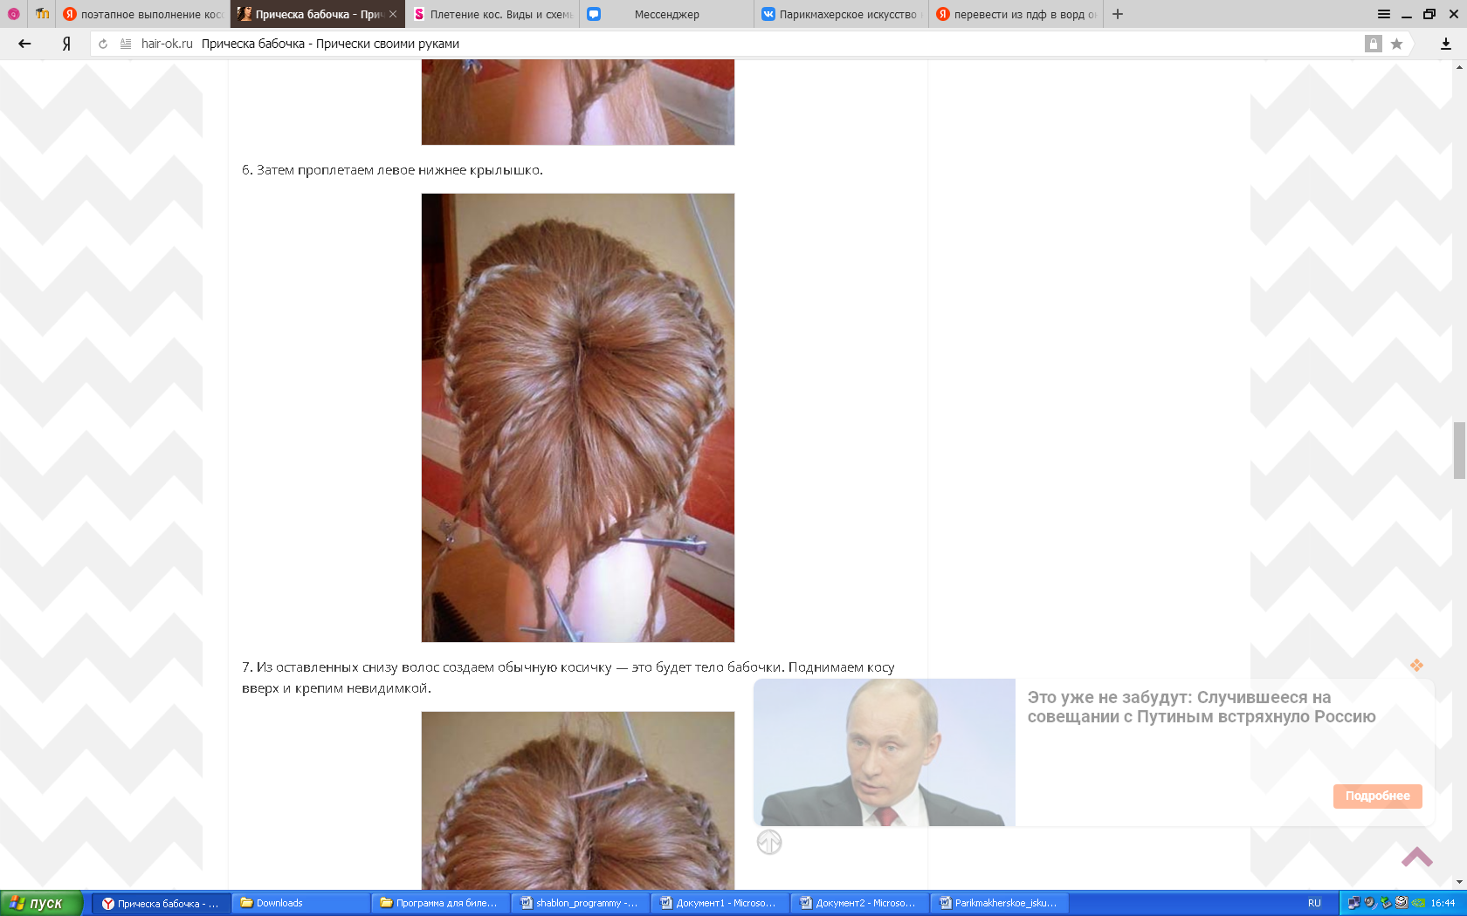
 | 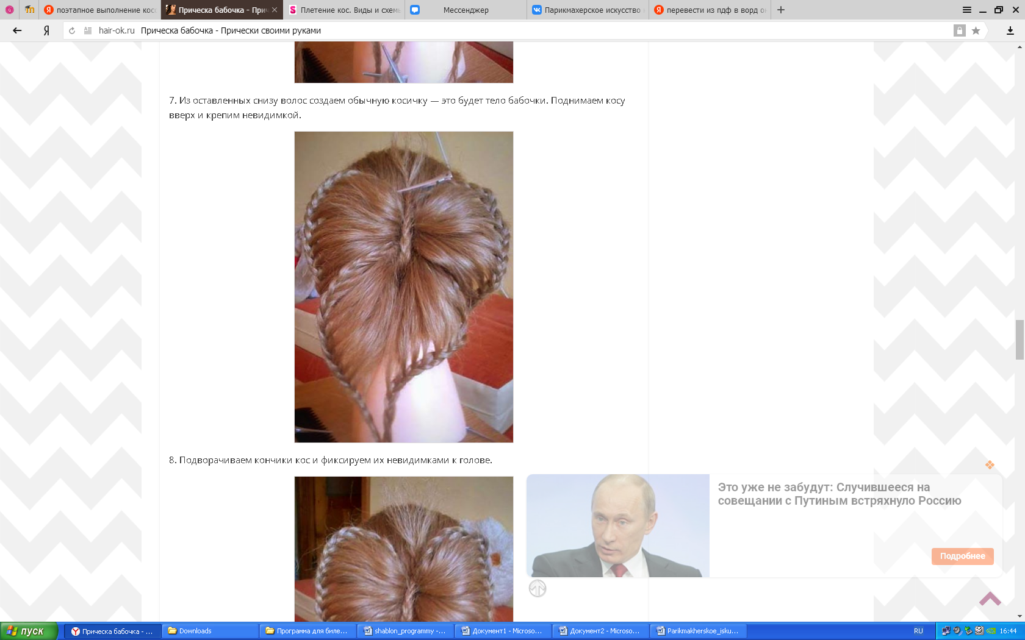
 | 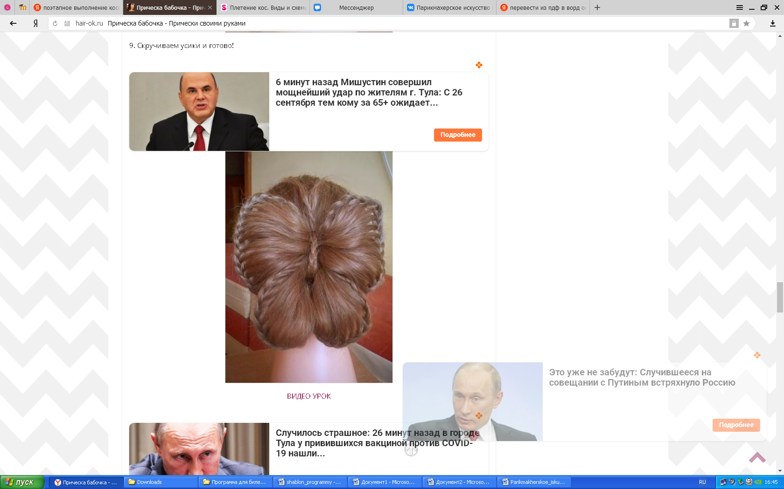

Ссылка | Комментарий
https://youtu.be/L6-mUoeRYk4 | видеоурок

